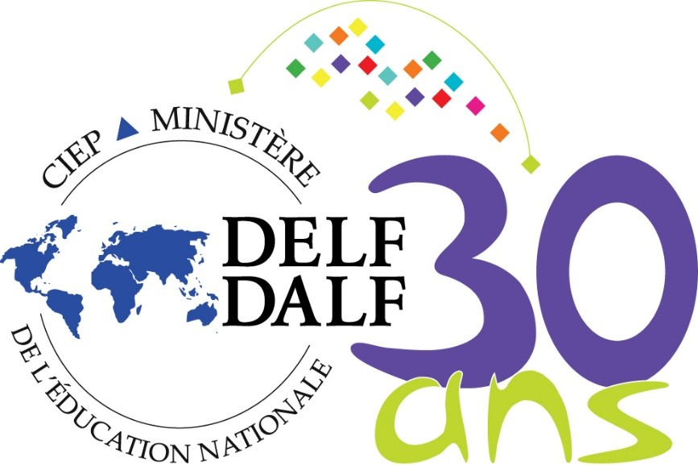

DELF - DALF 2022

Informations nécessaires pour procéder à votre inscription
Nødvendige opplysninger ved påmelding

Prénom :
Fornavn:

Nom de famille :
Etternavn:

Date de naissance :
Fødselsdato:

Pays de naissance :
Landet du er født i:

Ville de naissance :
By du er født i:

Langue maternelle :
Morsmål:

Nationalité :
Statsborgskap:

Adresse et ville :
Adresse og by:

No de téléphone :
Tlf:

Courriel :
E-post:

Avez-vous déjà passé un DELF-DALF ? OUI – NON
Har du noen gang tatt en DELF-DALF?

Si oui, merci de nous envoyer votre attestation.
I så fall kan du sende oss sertifikatet ditt.

DELF : A1 □ 1100 Kr A2 □ 1200 Kr
B1 □ 1600 Kr B2 □ 1800 Kr

DALF : C1 □ 2500 Kr C2 □ 2500 Kr

Session/Eskamenperiode : Février (februar) □ Mai (mai) □ Octobre (oktober) □
Voir notre site pour les dates exactes par niveau – eksamensdatoene for hvert nivå finnes på nettsiden vår : franskkulturhus.no

